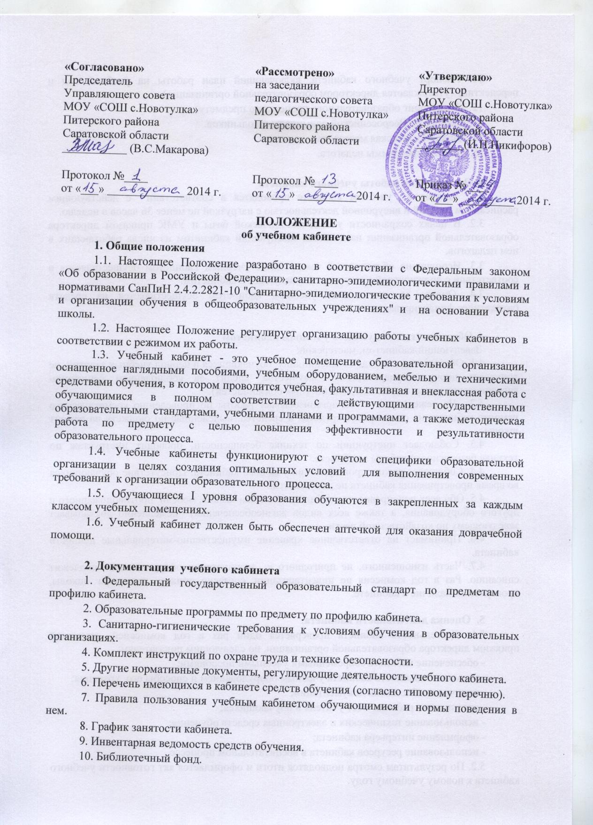

11. Паспорт учебного кабинета, включающий план работы на учебный год и перспективу (утверждается директором образовательной организации).
12. Мониторинг образовательного процесса по предмету.
13. Материалы Всероссийской олимпиады школьников.
14. Папка «Творческая мастерская учителя».
15. Рабочие программы педагога.

3. Организация работы учебного кабинета
3.1. Занятия в учебном кабинете проводятся в соответствии с действующим расписанием занятий и внеурочной деятельностью с нагрузкой не менее 36 часов в неделю.
3.2. В целях сохранности учебно-методической базы и УМК приказом директора образовательной организации назначается заведующий кабинетом из числа работающих в нем педагогов.
3.3. Исполнение обязанностей заведующего учебным кабинетом осуществляется в соответствии с должностной инструкцией заведующего кабинетом.
3.4. Оплата за заведывание учебным кабинетом осуществляется из средств бюджетного финансирования.

4. Обязанности заведующего учебным кабинетом
Заведующий кабинетом, мастерской:
4.1. Обеспечивает порядок и дисциплину обучающихся в период учебных занятий, не допускает порчу государственного имущества, следит за соблюдением санитарно-гигиенических норм (в пределах должностных обязанностей).
4.2. Не реже 1 раза в год организовывает работы по проведению косметического ремонта кабинета на спонсорские средства и средства, выделенные по бюджету на ремонт школы.
4.3. Соблюдает инструкции по технике безопасности, проводит инструктаж по технике безопасности работы в кабинете.
4.4. Соблюдает режим проветривания учебного кабинета. Присутствие обучающихся во время проветривания кабинета не допускается.
4.5. Обо всех неисправностях кабинета (поломка замков, мебели, противопожарного и другого оборудования, а также всех видов жизнеобеспечения) немедленно докладывает заведующему по хозяйственной части.
4.6. Принимает на ответственное хранение имущественно-материальные ценности кабинета.
4.7. Часть изношенного, не пригодного к эксплуатации оборудования, подлежит списанию. Раз в год комиссия по инвентаризации, согласно приказу директора школы, проверяет их наличие в кабинете.

5. Оценка деятельности кабинета.
5.1. Деятельность кабинета проверяется один раз в год комиссией, созданной приказом директора образовательной организации, по следующим показателям;
- обеспечение кабинета современными учебными пособиями;
- укомплектованность кабинета учебным оборудованием и способы его хранения;
- наличие необходимой документации;
- организация рабочих мест учителя и обучающихся;
- использование технических и электронных средств обучения;
- оформление интерьера кабинета;
- использование ресурсов кабинета в воспитательном процессе.
5.2. По результатам смотра подводятся итоги и оформляется акт готовности учебного кабинета к новому учебному году.
Образец паспорта учебного кабинета

«Рассмотрено»  Руководитель ШМО  МОУ «СОШ с.Новотулка»  _______(_____________)  Протокол № ____  от «___» _________ 20___г. | «Утверждаю»  Директор МОУ  «СОШ с.Новотулка»  _________ (Саяпина Р.К.)  Приказ № ___  от «___» ___________20___г.

Паспорт
учебного кабинета начальных классов № 4

Заведующий кабинетом: Цыбина Нина Анатольевна
Ответственный класс: 1

МОУ «СОШ с.Новотулка»

Основные задачи кабинета

- Создать учителю и обучающимся оптимальные условия для повышения качества образовательного процесса.
- Позволить учителю применять наиболее эффективные методы и приемы работы на уроке и во внеурочной деятельности.
- Способствовать эффективному использованию учебного оборудования и ИКТ.
- Создать атмосферу эмоционального подъема, увеличивающего работоспособность обучающихся и учителя.
- Обеспечить соблюдение санитарно-гигиенических норм обучения и воспитания обучающихся.
- Создать комфортные условия всего образовательного процесса в целом.

Правила пользования учебным кабинетом

1. Учебный кабинет должен быть открыт за 30 минут до начала занятий.

2. Обучающиеся приходят в кабинет в сменной обуви.

3. Обучающиеся должны находиться в кабинете только в присутствии педагога.

4. Кабинет необходимо проветривать каждую перемену.

5. Дежурные класса следят за состоянием доски, наличием мела, чистотой класса.

- По окончании занятий заведующий кабинетом организует уборку кабинета с помощью дежурных ответственного класса.

Примерная программа развития кабинета начального обучения № 4

№ | Вид работы | 2013/2014 | 2014/2015 | 2015/2016
1 | Тематическое планирование
2 | Обновление дидактического материала
3 | Приобретение учебно-методического материала
4 | Приобретение наглядных пособий
5 | Составление игр
6 | Оформление тематических альбомов
7 | Составление опорных конспектов по предметам
8 | Обновление стендового материала
9 | Создание картотек памяток, инструкций
10 | Составление картотеки типовых заданий
11 | Составление банка измерителей ЗУН и УУД
12 | Накопление материала по психологической диагностике
13 | Создание электронных пособий по предметам
14

15

Включить деятельность по реализации образовательной программы школы
Примерный план работы кабинета начального обучения № 4 на 2014-2015 учебный год

Интерьер | Ремонт | Экспозиции | Оборудование, наглядные и дидактические пособия | Информационный материал, в т.ч. краеведческий
1. Посадка комнатных растений  (август-сентябрь)  2. Соблюдение чистоты кабинета (уборка, проветривание)  (в течение года) | 1. Покраска двери, плинтусов.  (июль-август) | 1. Оформление классного уголка  (сентябрь)  2. Обновление стендового материала  (первая четверть)  3. Оформление уголков «Календарь природы», «Хочу все знать!», «Наша библиотечка» (уголок внеклассного чтения) , «Уголок безопасности»  (первая четверть)  4. Обновление краеведческого мини-музея.  (в течение года) | 1. Дидактический  материал  (в течение года)  2. Раздаточный  материал  (в течение года)  3. Наглядные пособия  (в течение года)  4. Опорные конспекты  по предметам  (в течение года)  4. Создание  электронных пособий  по предметам  (в течение года) | 1.Сбор краеведческого материала  (в течение года)  2. Приобретение  методической  литературы  (в течение года)  3. Приобретение  орфографических  словарей  (в течение года)  4. Оформление  тематических  альбомов:  «Все работы хороши – выбирай на вкус» ,  «Азбука комнатных растений», «Мой край», «Осенний альбом» , «Зимний альбом», «Весенний альбом», «Летний альбом»  (первая четверть)

График занятости кабинета начального обучения № 4
на 2014-2015 учебный год

№ урока | Понедельник | Вторник | Среда | Четверг | Пятница | Суббота
1
2
3
4
5
Внеурочная занятость

Время | Понедельник | Вторник | Среда | Четверг | Пятница | Суббота
Акт о готовности кабинета начального обучения № 4 к 2014-2015 учебному году
1. Наличие в кабинете необходимой документации:
- Паспорт кабинета
- Программа развития кабинета
- План работы кабинета на учебный год
- График занятости кабинета
- Инвентарная ведомость средств обучения
- Библиотечный фонд.
- Перечень имеющихся в кабинете средств обучения (согласно типовому перечню)
- Требования к оснащению образовательного процесса в кабинете
- Комплект инструкций по охране труда и технике безопасности
- Нормативно-правовая документация по предмету
- Рабочие программы педагогов
- Мониторинг образовательного процесса по предмету
- Материалы внеурочной деятельности по предмету
- Материалы Всероссийской олимпиады школьников
- Папка «Творческая мастерская учителя»
2. Учебно – методическое обеспечение кабинета:
- Укомплектованность средствами обучения
- Укомплектованность учебно–методическими комплектами
- Укомплектованность техническими средствами обучения
3. Наличие комплекта:
- Дидактических материалов
- Раздаточных материалов
- Тестов
- Измерителей ЗУН
- Материалов подготовки к государственной (итоговой) аттестации
4. Оформление кабинета:
- Оптимальность организации места педагога
- Оптимальность организации ученических мест
5. Соблюдение в кабинете:
- Правил техники безопасности
- Санитарно-гигиенических норм (освещенность, состояние мебели, состояние кабинета в целом)
6. Оценка кабинета по итогам проверки готовности к 2014-2015 учебному году
Замечания и рекомендации

Инвентарная ведомость средств обучения кабинета начального обучения № 4

№ | Наименование средств обучения | Инвентарный номер | Кол - во
1
2
3
4
5
6
7
8
9

